Android Studio

Instrucciones de instalación y configuración

A diferencia de las guías de usuario clásicas, este documento es suyo y puede adaptarlo a sus necesidades. Leyéndolo aprenderá algunos conceptos básicos acerca de Word, pero este documento no es solo para que lo lea. También es para que lo edite, de forma que aprenda haciendo.

Para practicar usando características de Word, busque el texto de color rojo Inténtelo en todo este documento.

|  |  |
| --- | --- |
| Bienvenido al vídeo de Word | **Ahorro de tiempo:** Si solo tiene un minuto y desea ver cómo funciona esto, vea este vídeo: [Bienvenido a Word](https://www.microsoft.com/es-es/videoplayer/embed/RWfFrP). |

# Escribe de forma elocuente, con un poco de ayuda

PERSPECTIVA HISTORICA

ESTO ERA DESPUES DE ECLIPSE Y TMB QUE ES DE INTELLIJ

Obtener ayuda con Word

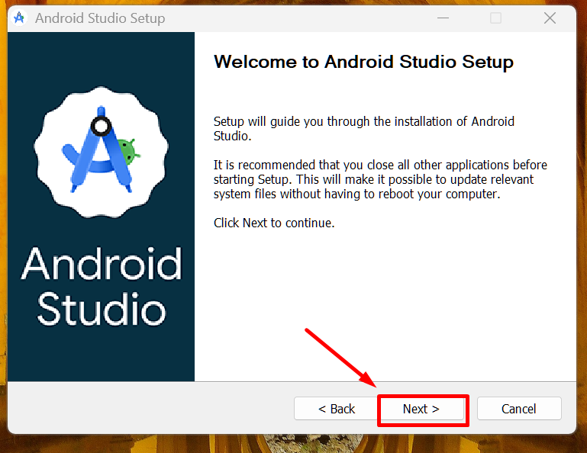

Defaut NEXT 3 veces

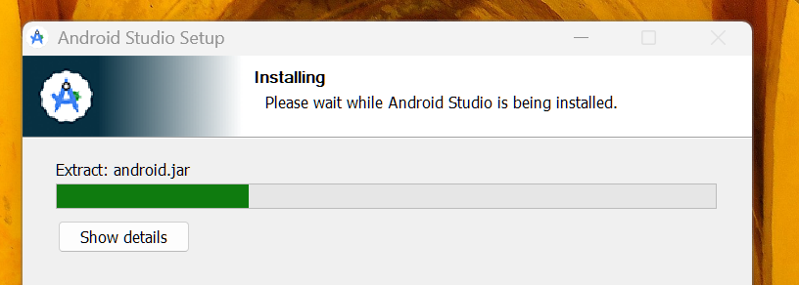

Cuando Complete le das al boton FINISH e INSTAL

NUEVO PROYECTO

EMPPTY ACTIVITY- NOMBRE : MYFIRSTAPLICATION

LENGUAJE JAVA

DEBAJO, ELEGIR NOUGAT

PERMITIR

SETUP: 36

NEW DEVICES 4 A LA DCHA (EMULADOR) , API 36 (TMB PUEDE SER NUESTRO)